Мунтиян В.И.
д.э.н., профессор, советник, Институт исследований и экспертизы ВЭБ

БОЛЬШАЯ ЕВРАЗИЯ В СОВРЕМЕННОМ МИРЕ: ПОЛИТИЧЕСКОЕ, ЭКОНОМИЧЕСКОЕ, ВОЕННОЕ И КУЛЬТУРНОЕ ИЗМЕРЕНИЯ

Ключевые слова: новый миропорядок, полицентризация мира, мегатренды, вызовы и угрозы, безопасность, евразийская интеграция.
Keywords: new world order, polycentrization of the world, megatrends, challenges and threats, security, Eurasian integration.

В условиях глобальной трансформации процессов современного мира, кардинальным образом преобразуется действительность, нарушается устойчивость, формируется неопределенность. Практически весь мир охвачен турбулентными процессами, вследствие которых, человеческая цивилизация не развивается и не самоорганизуется, а деградирует. Если не разработать стратегию выхода из системного цивилизационного кризиса, не предпринять комплекса своевременных системных мер, не предложить человечеству новую парадигму развития, то при таком тренде событий, цивилизацию ожидает катастрофа планетарного масштаба.
Мировая общественность обеспокоена неизвестностью за свое будущее. Появление новых условий, глобальных вызовов и угроз, связанных: с кризисом регулирования глобальных процессов, с исчерпанием биологических возможностей планеты, обострением межгосударственного противоборства, только усиливают тревожность и повышают уровень стресса.
Проблема преодоления системного кризиса существующего миропорядка и формирования новой модели цивилизационного развития является сложной и многоаспектной. Она требует как системного теоретического осмысления, так и глубокого научного исследования. Прежде чем определиться с выбором основных направлений дальнейшего развития, необходимо дать объективную оценку происходящей ситуации, поставить правильный диагноз глобальным процессам современного мирового развития, прежде всего, в политическом, экономическом, военном и культурном измерениях.
Среди зарубежных и отечественных специалистов в сфере политической науки происходит диспут о ключевых содержательно-функциональных аспектах понятийно-категориального аппарата. Например, многие исследователи считают, что понятия «однополюсная» и «многополюсная» мировая система являются научно некорректными и утверждают, что мировые системы могут быть либо двухполюсными, либо бесполюсными.
Э.Я. Баталов утверждал, что «полюсов может быть только два, и существовать они могут только во взаимодействии».
С точки зрения Р. Хааса (США), «эпоха полярности осталась в прошлом, в ХХI столетии основной чертой международных отношений будет бесполярность, отражающая принципиальное изменение расстановки сил в мире». Смысл, предлагаемых Р. Хаасом и другими западными политологами мер, сводится к формированию такой модели бесполярного мира, в которой США находились бы в привилегированных условиях, позволяющих им сохранить свою гегемонию и обеспечивать доминирующее положение в мире.
Но такая позиция западных политологов не учитывает интересы более 3/4 стран и народов остального мира. Кроме того, как показывает исторический опыт, «не только США, но и весь Западный мир, в целом, оказались не в состоянии выполнять роль мирового жандарма или арбитра, не говоря уже о результативном управлении мировыми делами».
В результате победы коллективного Запада (во главе с США) в «холодной войне», биполярная модель прекратила свое существование. Вследствие чего появились две основных концепции: американо-европейская – моноцентричного или американоцентричного порядка и российско-китайская – полицентричного порядка. Т.А. Шаклеина и А.А. Байкова отмечают, что «в обеих концепциях нет полной согласованности в подходах и понимании того, каким должен быть новый порядок, но есть общая приверженность ценностным основаниям».
Несовершенство существующих моделей, оторванность человечества от естественных условий сосуществования с окружающей природной средой, паразитическое развитие техносферы за счет поглощения биосферы, приведшее к нарушению критических уровней ее буферных зон, исчерпание жизненного цикла капиталистической системы, крайне низкое планетарное сознание и ряд других негативных факторов в своей совокупности порождают противоборство между странами и народами и являются основной предпосылкой возникновения разного рода и масштаба противоречий, кризисов, конфликтов и войн.
Проблематика построения модели будущего мироустройства, а также системы смыслов, принципов и приоритетов формирования нового мирового порядка является крайне актуальной и востребованной мировым сообществом.
Евразия будет являться главным центром мирового развития. Именно Евразия имеет возможность стать основой цивилизационного проекта будущего мироустройства. Мы считаем, что евразийская интеграция является ключевым моментом в формировании полицентричного мира, где в широком смысле она воплощается в проекте «Большая Евразия». Концепция международных отношений в Большой Евразии должна выстраиваться на доверии и всеобщем стремлении к безопасности.
Особое значение в евразийской интеграции отводится возрождению России и восстановлению ее роли и места как геополитического центра Евразии, как страны-цивилизации, как центра силы в новой модели мирового порядка. По причине инерционной силы цивилизационной памяти и эволюции этногенеза, государствам Содружества, в этом интеграционном процессе, отводится ключевая роль по созданию общей системы – возродившегося центра силы, за счет естественного и взаимоприемлемого объединения суверенных государств в единое целое. Нас связывает не только общее культурно-историческое прошлое, но и сегодняшние проблемы обеспечения выживания и безопасности, а также взаимосвязанные стратегические задачи перспективного развития и формирования общего будущего.
По мнению М. Кротова и Л. Слуцкого, «завершение цивилизованного развода стран СНГ создало предпосылки для развития их взаимной экономической интеграции. В начале XXI в. обозначилась объективная тенденция к участию стран СНГ в формировании «Большой Евразии».
Основными причинами проблемных противоречий стали глобальные процессы трансформации, появление новых мегатрендов, вызовов и угроз, которые в своей совокупности оказывают главенствующее влияние на формирование нового качества мирового развития. Можем прогнозировать, что современные условия и сложившаяся ситуация, по сути, являются сложным переходным этапом к новому миропорядку.
Как утверждает Т. Шаклеина, для многих исследователей понятия полярности и полюсности не являются тождественными. Большинство американских, а вслед за ними и российских политологов считают, что термин «полюс» далеко не всегда подразумевает центр силы в системе международных отношений.
Мы также считаем, что модели моноцентризации и полицентризации мироустройства являются промежуточными, а не базовыми и системообразующими. Со временем для балансировки мировой системы, мир снова возвратится к полюсной модели своего развития, но уже на новой эволюционной основе. Это объясняется тем, что полюсная модель является естественной моделью, можно сказать природоподобной, для которой существует достаточное количество аналогов и в естествознании, и в других научных дисциплинах. Поэтому исключение из этой сферы политической науки, и тем более, построение эфемерных не жизнестойких конструкций, будет не естественным и даже вредным. Для политологии, которая еще окончательно не определилась как самостоятельная наука и продолжает поиск своего места среди социальных и гуманитарных наук, очень важным является определение ее фундаментальных и системных основ, сферы охватываемых ею научных проблем, теорий, законов, четких методологических принципов, собственного арсенала приемов и методов научного познания.
Такого плана вопросы подымаются многими исследователями. Например, известные российские политологи К.С. Гаджиев и Э.Н. Примова предупреждают нас о том, что «к настоящему времени нет еще общепринятого определения политической науки».
Полярность – это прежде всего, наличие двух противоположных «полюсов», противопоставление двух сущностей, двух мировоззрений и парадигм. Но это не означает, что один из полюсов должен быть уничтожен. Ведь если один уничтожить, то и другой сам по себе долго существовать не сможет, он самоуничтожится.
Хотя речь идет о политическом измерении, и предметом исследования является политический мир, данную проблему следует рассматривать с позиций трех начал диалектики природы и их основного закона – единства и борьбы противоположностей. Он объясняет, что наличие противоположностей – это естественный процесс, характеризующий их неразрывную взаимосвязанность. Они взаимно обусловливают друг друга и формируют единство процесса и явления. Важно, что они постоянно находятся в движении и являются источником развития.
Сегодня два самых мощных центра силы – США и КНР – конкурируют между собой, чтобы стать полюсами в новом мировом порядке. Реализуются ли их стремления, покажет время, а России, совместно с государствами Содружества и другими дружественными странами, необходимо реализовать проект «Большой Евразии» на новых принципах. И этот проект должен стать основой для формирования нового миропорядка – мирного сосуществования всех стран и народов.
Следует обратить особое внимание на двойственность проявившейся ситуации и связанных с ней процессов. С одной стороны, закономерности и тенденции сложных геополитических, геостратегических, социально-экономических, научно-технологических и экологических тенденций, обосновывают негативное влияние данной проблемы на мировое развитие, а с другой стороны, являются предупреждением для человечества, показывая, что неразумное, потребительское вмешательство человека в эволюционный процесс приведет к необратимым и непредсказуемым последствиям.
Таким образом, мы становимся свидетелями того, что решение образовавшейся проблемы планетарного масштаба по выживанию цивилизации, лежит не только на Земле, но и в сфере космоглобалистики. Для этого в научный оборот следует включить научные исследования по определению влияния космических факторов на глобальные процессы и большие системы.
С политическим измерением очень сильно переплетено военное измерение. Угроза мировой войны не снята с повестки дня. Мегатренд войны и мира сегодня обошел по актуальности мегатренд формирования нового мирового порядка. Так, президент Американской ассоциации политических наук и автор концепции этнокультурного разделения цивилизаций С.Ф. Хантингтон заявил, что: «политика в мире после «холодной войны» впервые в истории стала многополюсной, и полицивилизационной. Избежать глобальной войны цивилизаций можно лишь тогда, когда мировые лидеры примут полицивилизационный характер глобальной политики и станут сотрудничать для ее поддержания».
При комплексной оценке военной угрозы, необходимо учитывать фактор технологической революции в военном деле. Человечество создало огромные запасы оружия массового уничтожения, прежде всего, термоядерного, химического и бактериологического оружия. В арсеналах разных стран хранятся ядерные заряды, суммарная мощность которых в несколько миллионов раз превышает мощность бомбы, сброшенной на Хиросиму. И к большому сожалению, человечество на этом не остановилось, а наоборот, увеличивает объем военных расходов и продолжает агрессивную политику милитаризма, создавая новые средства поражения.
Особую озабоченность вызывает появление биосферного и геосферного оружия, которые представляют реальную угрозу не только человечеству, но и биосфере. Например, Ю.М. Перунов утверждает, что: «HAARP способная уничтожать не только все сети связи, но также ракеты, самолеты, спутники и многое другое. Ее применение неизбежно влечет посторонние эффекты, включая климатические катастрофы по всему миру и действие смертоносной солнечной радиации».
Колоссальных масштабов достигла киберпреступность. «Суммарная финансовая стоимость киберпреступлений в мире достигла, по оценкам специалистов, 1 трлн долларов».
Огромное влияние на культурную сферу и на сознание человека, оказывает информация и современные информационно-коммуникационные технологии. На наших глазах очень быстрыми темпами формируется информационное общество.
Как утверждает Мануэль Кастельс «Пространство потоков информационной эпохи доминирует над пространством культурных регионов. Вневременное время как социальная тенденция к аннигиляции времени с помощью технологии заменяет логику часового времени индустриальной эры. В информациональной парадигме из замещения мест и аннигиляции времени пространством потоков и вневременным временем возникла новая культура: культура реальной виртуальности».
Каскад перечисленных проблем будет усугубляться за счет влияния мегатренда, связанного с формированием нового мирового порядка. Это влияние обострит противоречия между сторонниками моноцентричной модели, во главе с США, и полицентричной моделью, еще более обострит противоречия, лежащие в основе каскада существующих проблем и спровоцирует появление новых проблем. Все это создает для ученых исследователей теоретико-методологические трудности и сложности, при проведении структурно-функционального анализа сложных иерархических систем и решении задач раскрытия системной неопределенности.
Бенефициары уходящего миропорядка пока еще обладают большим потенциалом экономической и военной компоненты и будут их применять в борьбе за сохранение своего господствующего влияния в мире. При построении новой архитектуры международной безопасности необходимо принять меры по нейтрализации или минимизации до безопасного уровня данной угрозы, чтобы ситуация не вышла из-под контроля и не был причинен глобальный ущерб человечеству и природе.
Таким образом, краеугольным камнем конструкции нового мирового порядка должно стать обеспечение мира, выживания, безопасности и устойчивого развития на новых принципах. Поэтому России необходимо себя идентифицировать как государство-цивилизация, раскрыть мировому сообществу концептуальные основы своей цивилизационной миссии, систематизировать для формирования нового порядка новое планетарное сознание, мировоззрение и мировосприятие, а также систему смыслов, принципов, ценностей, стратегических целей.
По нашему мнению, для выхода из состояния проблемных противоречий противоборствующих сторон требуется новый механизм регулирования международных отношений, предусматривающий синтез новой модели устойчивого развития на основе концепции хроноцелостности и матрицы пространственно-временных величин, новой модели системы международной безопасности на основе концепции "единства в многообразии" и теории глокализации. Реализация предложенного синтеза моделей позволяет достигнуть симбиотического эффекта во взаимодействии всех субъектов международных отношений в политической, экономической, социальной и духовной сферах.
Предложенный механизм является системой, в которой реализация принципов хроноцелостности обеспечивает сохранение и управление временными аспектами в процессе развития, где прошлое, настоящее и будущее связаны едиными взаимосвязями и взаимоотношениями. Это имеет особое значение для разработки идеологии и дальнесрочной стратегии устойчивого развития России, что подтверждается тем фактом, что, когда не нарушалась хроноцелостность процесса развития, смена поколений происходила безболезненно, без потрясений и катастроф.
С целью осознания истинной природы процессов полицентризации мира, возникших глобальных противоречий, обнаружения первопричин их возникновения и объективного установления причинно-следственных связей, научного объяснения специфики условий, связанных с формированием новой мирохозяйственной системы и новой системы международной безопасности, необходимых для построения Большой Евразии в новой системе координат, мы считаем целесообразным провести системное научное исследование данной проблемы сквозь призму безопасности на основе синтеза междисциплинарного и трансдисциплинарного подходов.
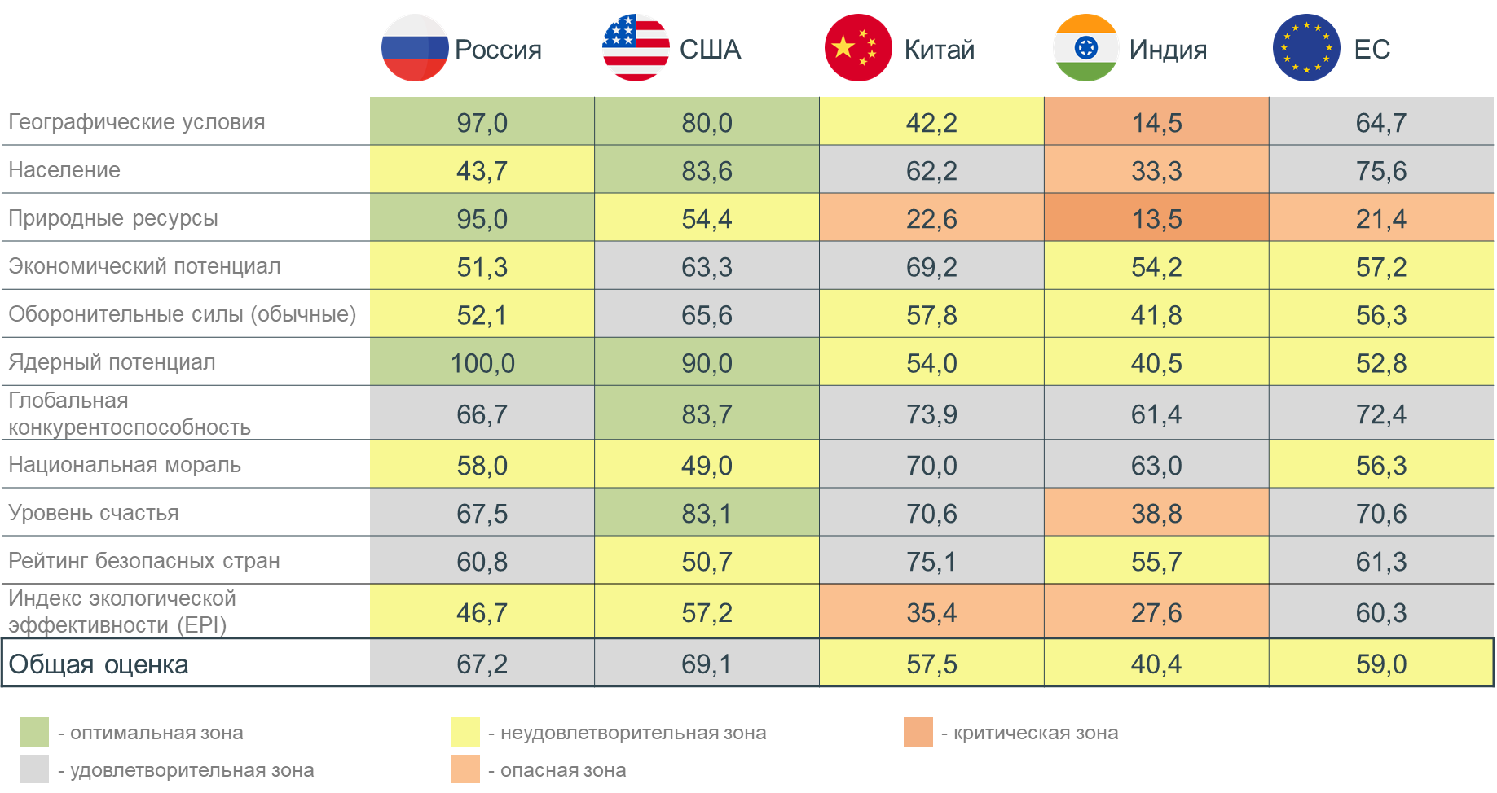
Рисунок 1.
Сравнительный анализ ведущих стран мира по способности к выживанию
Наиболее вероятно, что из ведущих стран мира, обладающих самым высоким индексом выживания, которые первыми овладели критическими технологиями в области информации, энергетики, биоинженерии, психонетики, космоса, и будет формироваться будущая структура нового миропорядка. Именно те страны, которые проявят себя новыми центрами силы на геополитической карте мира в условиях современности, будут иметь адекватную парадигму развития и владеть необходимыми энергосырьевыми ресурсами, пространством и высокообразованным и духовно развитым человеческим капиталом, будут формировать новую архитектонику будущего миропорядка.
Выдающийся ученый Д.И. Менделеев сказал, что «Наука начинается там, где начинаются измерения». Приведенные расчеты способности к выживанию России, США, Китая, Индии и ЕС (см. рис.1.) показывают, что эти четыре великие страны и ЕС-27, в целом, на данный период времени имеют самые высокие оценки интегрального индекса способности к выживанию. Сравнительный анализ фундаментальных системных показателей показывает, что по способности к выживанию в удовлетворительной зоне находятся только две страны в мире, это Россия – 67,2 и США – 69,1. В неудовлетворительной зоне по интегральному индексу способности к выживанию находятся: ЕС – 59,0; КНР – 57,5; Индия – 40,4.
Следует отметить, что по трем важным для выживания в создавшихся условиях параметрах – природные ресурсы, географические условия и ядерный потенциал – Россия имеет самые высокие оценки и находится в оптимальной зоне. В условиях исчерпания природных ресурсов, разбалансировки климата, увеличения экологической нагрузки, роста уровня голодающих и бедности, снижения уровня продовольственной безопасности в мире существенно возрастает роль природных ресурсов. Как видно из рис.1, по природным ресурсам Россия (95) находится в оптимальной зоне. США (54,4) находятся в неудовлетворительной зоне, Китай (22,6) и ЕС (21,4) находятся в опасной зоне, Индия (13,5) в критической зоне. Что ожидает эти страны, и что они будут делать, если они не смогут обеспечить необходимыми ресурсами ни население, ни экономику? Вот поэтому и необходимо сформировать новый мировой порядок, чтобы исключить войны за ресурсы, и чтобы новая система международных отношений гарантированно обеспечивала безопасность, стабильность и устойчивое развитие и решать конфликтные ситуации мирным путем. Вместе с тем, несмотря на то, что Россия занимает лидирующее место в мире по способности к выживанию, особое внимание при корректировке внутренней политики России следует уделить демографии и экологии, т.к. по этим показателям наша страна в настоящее время находится в неудовлетворительной зоне.
Стратегическая миссия России состоит в обеспечении синтеза рационального и взаимовыгодного интеграционного взаимодействия в Большой Евразии на основе таких объединений как ЕАЭС, Союзное государство, СНГ, ШОС, РИК и других государств и интеграционных объединений для построения безопасной архитектуры нового полицентричного мира.
Следует отметить, что согласно базовому прогнозу до 2050 года темпы роста ВВП будут снижаться до 2,7%. Это ниже чем в предыдущих периодах. Вместе с тем, в БРИКС+ и ШОС ++ темпы роста ВВП будут выше среднемировых, и в 2 раза выше чем в США, в 3 раза выше чем в ЕС. Также, по базовому прогнозу доля ВВП (по ППС) к 2050 году у США снизится на 24,8%, в ЕС-27 на 34,8%, в Японии снижение составит 44,1% (см. табл. 1).
По долгосрочному прогнозу экономический рост России составит 1,9-3.0% в 2031-2040 гг. и 1,4-2% в 2041-2050 гг. Мы убеждены в том, что такие низкие темпы экономического роста для нашей страны не приемлемы. Россия является страной-лидером по способности к выживанию, главным архитектором двух глобальных проектов, которые связывают Большую Евразию – это евразийская интеграция и Арктический проект, в который входит Северный морской путь. Успешная реализация данных проектов, безусловно, зависит от экономической мощи России, финансовой устойчивости, от инвестиционно-инновационного потенциала и уровня ее научно-технологического развития.
Мы считаем, что России необходимо решить следующие приоритетные задачи:
- принять безотлагательные меры по обеспечению финансового суверенитета и экономической независимости Российской Федерации;
- разработать новую Стратегию экономической безопасности России в условиях полицентризации мира;
- повысить монетизацию экономики до 80%, снизить стоимость кредитных ресурсов до минимальных размеров (не более 3%) и на длинный период до 20 лет;
- провести целевую эмиссию на инвестиции. При этом необходимо придерживаться следующих ориентиров: 75% кредитных ресурсов направлять на расширение перспективных производственных мощностей, а 25% в сферу потребления. Осуществлять целевое монетарное стимулирование приоритетных отраслей экономики, поддержать отечественного товаропроизводителя и защиту внутреннего рынка;
- увеличить банковские инвестиции в развитие национальной экономики с сегодняшних 8% до 35%;
- сбалансировать денежно-кредитную и бюджетную политики и направить их на стимулирование экономического роста и повышение уровня благосостояния населения;
- повысить среднегодовые темпы роста производительности труда до 5-7%;
- увеличить долю фонда заработной платы в ВВП с 24% до 48%;
- увеличить объем инвестиций в основной капитал до уровня 35-38%, при этом инвестиционный поток должен быть направлен, прежде всего, на современное технологическое обновление базовых отраслей экономики обеспечивающих живучесть и безопасность страны, а также в создание модели экономики знаний;
- создать новую национальную монетарно-финансовую систему, способную охватить региональный валютный сектор стран ЕАЭС, СНГ, ШОС+ и в дальнейшем БРИКС +.
Таблица 1
Сравнительный анализ прогнозных оценок самых больших экономик мира
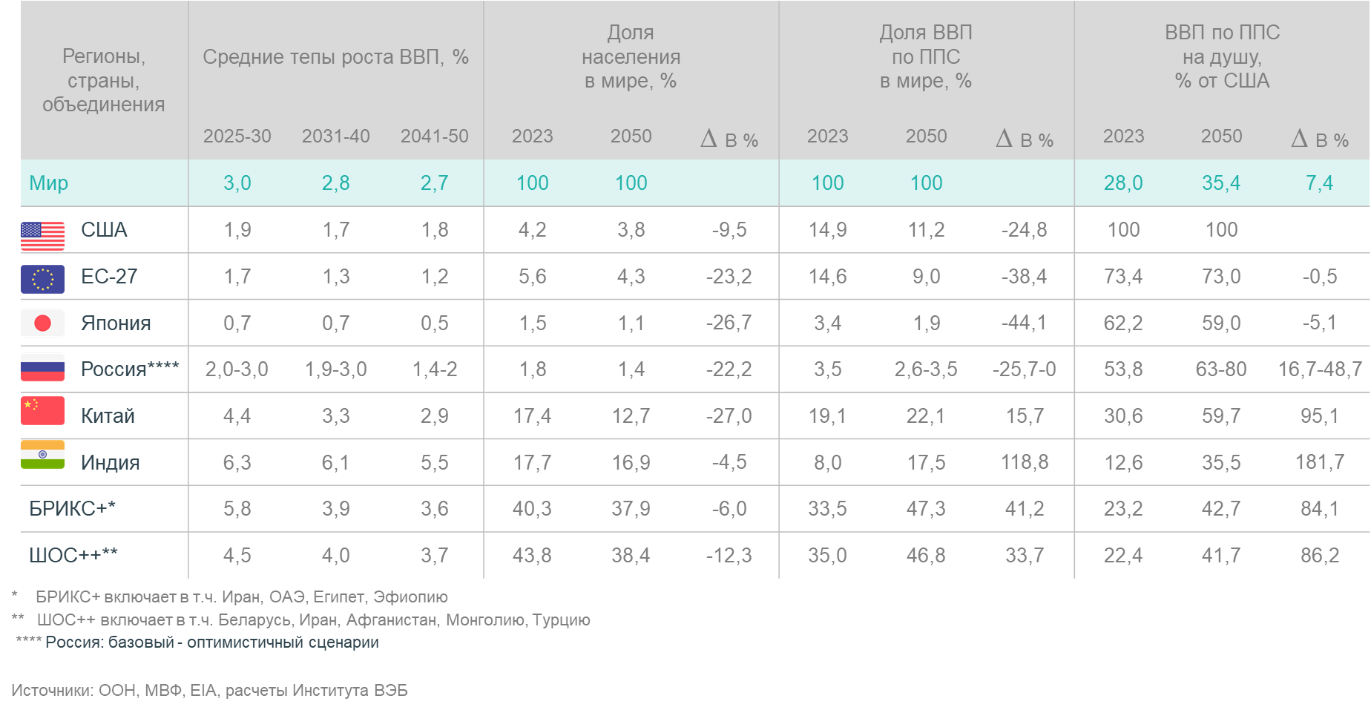
Военная, экономическая и информационная экспансия Запада объясняется, прежде всего, отсутствием достаточного объема сырья и энергетических ресурсов, а также ущербной по своей природе капиталистической системой, которая за время своего сосуществования так и не смогла устранить системные противоречия. Кроме того, она к ним добавила новые диспропорции, которые приближают ее к катастрофической ситуации – это сверхприбыльность, сверхпотребление, монетарная стерилизация, неконтролируемая эмиссия, виртуализация финансово-экономических и общественных отношений, гигантский разрыв между объемом спекулятивного капитала и реальным объемом мирового ВВП, между богатыми и бедными людьми и странами.
Подводя итог вышеизложенному, можем сделать следующие выводы:
1. Синтез теории систем и теории безопасности позволяет заложить в основу формирования нового мирового порядка такие закономерности развития мира, как самоорганизация и полисистемность. Самоорганизация обеспечит процесс упорядоченности субъектов международного взаимодействия в системе отношений за счет внутренних факторов и добровольного конструктивного сотрудничества без внешнего давления, а полисистемность снивелирует противоречия с использованием новых механизмов и инструментов регулирования взаимодействия государств в новом мировом порядке.
2. Теория безопасности в этом симбиозе с системным анализом и космизмом, с использованием пространственно-временной методологии устойчивого развития позволяет включить в новую архитектуру доминанту, обеспечивающую реализацию модели "единство в многообразии", путем гарантии обеспечения нормального функционирования базовых форм жизнеобеспечения базовых этапов выживания, безопасности и развития человека, общества, государства, цивилизации. Это обеспечит связанность этапов, процессов и функциональных контуров на всех 4 уровнях – национальном, региональном, глобальном и планетарно-космическом.

Мегатренды: Основные траектории эволюции мирового порядка в XXI веке. Учебник / под. ред. Т.А. Шаклеиной, А.А. Байкова. – 3-е изд., испр., доп. и перераб. – М.: Аспект Пресс, 2022. – 520 с.
Cирота Н.М. Деполяризация и полицентризация политической структуры мира // Вестник МГИМО-Университета. – 2015. – № 3. – С. 25.
Чумаков А.Н. Глобальный мир: столкновения интересов: монография. - Москва: Проспект, 2019. -512с. С.467.
Мегатренды: Основные траектории эволюции мирового порядка в XXI веке. Учебник / под. ред. Т.А. Шаклеиной, А.А. Байкова. – 3-е изд., испр., доп. и перераб. – М.: Аспект Пресс, 2022. – С. 31.
Россия и евразийская интеграция в многополярном мире: монография / Л.Э. Слуцкий, М.И. Кротов, В.И. Мунтиян. – М.: Издательство Московского университета, 2025. – С. 53.
Шаклеина Т.А. Круглый стол. Центр политических исследований РАН «Исторические, социально-экономические и цивилизационные особенности восприятия идеи многополярного мира в странах Латинской Америки». – https://old.ilaran.ru/?n=646
Гаджиев К.С., Примова Э.Н. Политология. Учебник. – М.: ИНФРА-М, 2016. – С. 5.
Хантингтон С. Столкновение цивилизаций / пер. с англ. Т. Велимеева. – Москва: АСТ, 2014. – С. 14.
Правдивцев В.Л. Тайные технологии. Биосферное и геосферное оружие. – М.: БИНОМ. Лаборатория знаний, 2012. – С. 319.
Сидорин А.Н., Прищепов В.М., Акуленко В.П. Вооруженные силы США в XXI веке: Военно-теоретический труд. – М.: Кучково поле; Военная книга, 2013. – С. 448.
Кастельс М. Информационная эпоха: экономика, общество, культура / пер. с англ. под науч. ред. О.И. Шкаратана. – М.: ГУ ВШЭ, 2000. – С. 504.
Мунтиян В.И. Диалектика интеграционного взаимодействия в большой Евразии. XII Международный форум «Евразийская экономическая перспектива», Санкт-Петербург, 12-13 декабря 2024 г.: сборник материалов / под ред. д-ра экон. наук, проф. И.А. Максимцева. – СПб.: Изд-во СПбГЭУ, 2025. – С. 25.

